RH-06 — Groupe ou bloc ?
Fiche d'exercice Magpie · Lot A — Découverte des composants natifs
Thématique | RH2 · Organisation du document
Référence au référentiel | REF-005
Case Bloom (révisée) | Comprendre × conceptuelle
Niveau | Débutant
Durée cible | 6 minutes
Prérequis | —
Mode de validation | — (non notée)
Version | v0.4-260901 — Ind. B — 26/08/2026
Conception | magpie-conception-exercices v2.3

POURQUOI CE N'EST PAS UN EXERCICE
Cet item n'est pas un exercice noté. Il porte une connaissance nécessaire, mais qui s'acquiert et se vérifie par une question, non par un montage : la construire dans Grasshopper mesurerait la mémoire, pas la compétence.

L'énoncé d'origine demandait de constater un comportement du logiciel plutôt que de produire un résultat. La réponse s'obtenait en sachant, non en construisant.
Énoncé d'origine, conservé pour mémoire

Contexte
Un même module de façade est répété quarante fois ; le client demande d'en changer la meneau.
LA QUESTION
Un module se répète quarante fois et devra être modifié d'un coup. Groupe ou bloc ?
a) Un groupe : il rassemble les objets, c'est fait pour ça.
b) Les deux se valent, c'est une affaire d'habitude.
c) Ni l'un ni l'autre, il faut un calque par module.
d) Un bloc : modifier sa définition met à jour les quarante instances. ← réponse
Valeur diagnostique : (a) et (b) sont la représentation la plus coûteuse du lot. Un groupe ne fait que rassembler une sélection ; il faut alors reprendre les quarante copies une à une. Le bloc porte une définition unique. La différence ne se voit pas au moment où l'on modélise — elle se paie au moment où l'on modifie.
COMMENT L'EMPLOYER
• Avant l'exercice qui mobilise cette connaissance, pas après : elle en est un prérequis.
• Poser la question à main levée, relever la répartition des réponses, et n'expliquer que si une réponse fausse est majoritaire.
• La valeur est dans la mauvaise réponse : elle nomme la représentation à corriger.
Démonstration facultative
Le fichier RH-06_complet.gh reste disponible comme support de démonstration au vidéoprojecteur. Il n'est pas à faire construire.
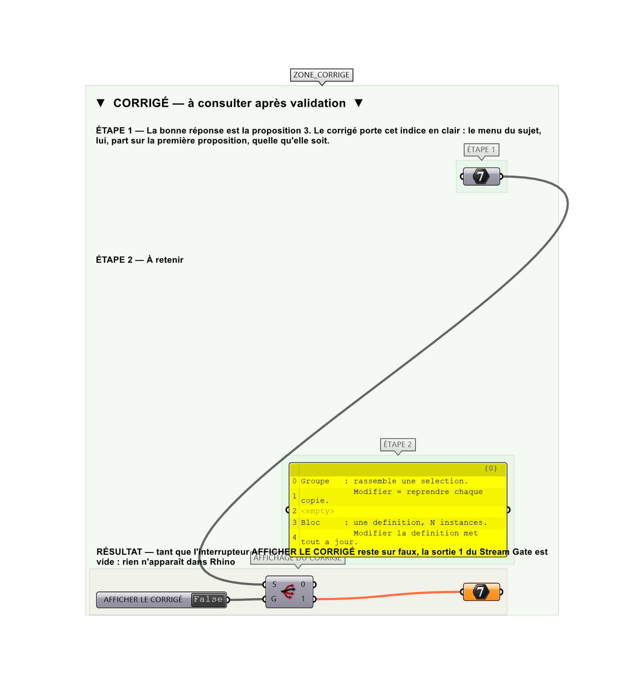
Le montage de démonstration.

